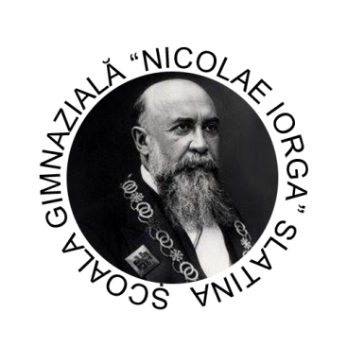
SIMPOZIONUL NAȚIONAL
EDIŢIA a X-a
26 MARTIE 2021

Primirea lucrărilor: !!!!! 10 aprilie 2021 !!!!!
Structura simpozionului pe secţiuni:
Secţiunea I: Referate şi comunicări ale cadrelor didactice;
Secţiuneaa II-a: Prezentări Power Point sau Prezi
Regulament de participare:
Secţiunea I: participanţii vor înscrie şi vor prezenta referate şi comunicări pe tema „Şcoala şi familia mereu împreună”, respectând următoarele cerinţe:
- tehnoredactarea se face pe format A4, la un rând, cu margini egale de 20 mm;
- titlul se va scrie cu Times New Roman, caracter 14, Bold, central;
- la două rânduri de titlu se scriu autorul/autorii şi instituţia/instituţiile cu Times New Roman, caracter 12 (nu mai mult de doi autori);
- la două rânduri după autori se începe textul cu Times New Roman, caracter 12, justify;
- bibliografia se consemnează la sfârşitul lucrării.
Note:
Vor fi apreciate lucrările conţinând contribuţii personale.
Lucrările vor conţine semnele diacritice.
Organizatorii nu-şi asumă răspunderea pentru conţinutul lucrărilor sau pentru cele care nu respectă cerinţele de redactare, necesare realizării unui C.D. cu I.S.S.N.
Secţiuneaa II-a: Participanţii vor înscrie şi vor susţine prezentări Power Point sau Prezi relevante pentru menţinerea relaţiei şcoală-familie.
Înscrierea se va realiza până pe 25 martie 2021. Prezentările trebuie să se încadreze în maximum 12 slide-uri şi să fie realizate de cel mult doi autori. Vor fi trimise la adresa de e-mail tatianaiana@yahoo.com.
Taxa de participare, 25 de lei, se achită personal sau prin mandat poștal.
Persoana de contact: IANA Tatiana-Irina, strada Libertății nr. 5 Slatina, Olt.
Tel. 0766706404

